Сценарий праздника «Масленица»
Зал украшен разноцветными шарами, флажками, рисунками и поделками ребят на темы зимы и весны.
Ведущая: Вот и заканчивается зима. В феврале, последнем месяце зимы, издавна устраивали на Руси народные гуляния. Назывался этот праздник – Масленица. Весёлый и раздольный длился он целую неделю. В народе его недаром величали широкой Масленицей или ещё так говорили: «Честная госпожа Масленица». Снежные горы в эти дни поливали водой, раскатывали, да приговаривали: «Душа ль ты моя Масленица! Приезжай к нам в гости на широк двор, на горках покататься, в блинах поваляться, сердцем потешиться.
В эти дни угощали друг друга вкусными блинами. Просили у родных и знакомых прощения за нанесённые обиды, и высказав всё, что на душе лежало, принимались за песни и за пляски. Праздник, есть праздник!
Ребята, ну-ка вспомните, не обидели ли вы кого-нибудь, помиритесь и обнимитесь, а то не получится у нас настоящего праздника.
Вот теперь всё в порядке! Можно и праздник продолжать. А какой же праздник без гостей. А где же Зима? С кем прощаться? Давайте её позовём. Может она придёт?
Дети: Зима, зима, зима!
Приходит зима.
Зима: Здравствуйте, дети! Что у вас за праздник?
Дети: Зиму провожаем.
Зима: Меня провожаете? А я так просто не уйду. Я проверю, все ли зимние дела вы переделали. Песенку о зиме вы знаете?
Ведущий: Ребята, давайте покажем зиме, что мы умеем?
Исполняется песня о зиме.
Зима: Над землёй я закружила
Вновь свой хоровод.
Пусть здоровье, радость, силу
Спорт вам принесёт.
- Ребята, а вы дружите со спортом?
Дети: Да.
Ведущая: Ребята, давайте покажем Зиме, что мы умеем.
1-ребёнок: Все мы скажем «нет» простуде
Нам морозы нипочём.
Мы дружить с коньками будем,
С клюшкой, шайбой и мячом.
2-ребёнок: Всем известно, всем понятно,
Что здоровым быть приятно.
Только надо знать,
Как здоровым стать.
3-ребёнок: Чтоб расти и закаляться,
Не по дням, а по часам.
Физкультурой заниматься,
Заниматься надо нам.
4-ребёнок: Нам пилюли и микстуры
И в мороз, и в холода.
Заменяет физкультура
И холодная вода.
5-ребёнок: Не боимся мы простуды,
Нам ангина нипочём.
Мы коньки и лыжи любим,
Дружим с шайбой и мячом.
Выполняется зарядка под музыку.

Зима: Сейчас я проверю на деле, какие вы смелые и ловкие.
1 игра: «Кто меткий?»
Нужно попасть снежком в цель. Две команды, попадают снежком в корзину. Побеждает та команда, которая больше забросит в корзину снежков.

2 игра: «Лыжи».
3 игра: «Золотые ворота».

В зал влетает кулик ребёнок, он кружится около Зимы, как снег.
Зима: А ты зачем сюда прилетел? Что у меня под ногами кружишься?
Кулик: Весну прилетел встречать, а тебя, Зима, замыкать.
Зима: Ишь , какой смелый! Как дуну на тебя, так и замерзнешь!
Кулик: Но сначала поймай!
Ведущая: Ребята, давайте поможем кулику, не выпустим Зиму из круга?
Зима в кругу, кулик за кругом, когда Зима пытается выйти из круга, дети опускают руки, не выпускают Зиму.
Зима: Ну что же, победили вы меня. Видно и вправду мне нужно уходить. Скоро уже и Весна на пороге появится. Сегодня ведь у нас масленица. Ах, как же мне жаль вас бросать , ребята! Кто вам будет щёки и нос холодить? Но я с вами прощаюсь, уступаю место Весне.
Ведущий: Ты прости – прощай, Зима матушка.
Ты прости – прощай, на нас не серчай.
Ждём тебя через годик, на осенний наш порог.
Раз, два, три, вот Весна идёт смотри,
Раз, два, три, ты зови её зови.
Весна, весна, весна.
Выходит Весна.

Весна: Здравствуйте!
Дети отвечают.
Вот и приходит моя пора.
Здравствуй, Зима.
Зима: Здравствуй, Весна.
Ведущий: Вот и встретились Зима с Весною, давайте им песню споём.
Хоровод: «Как Весна с Зимою повстречались».
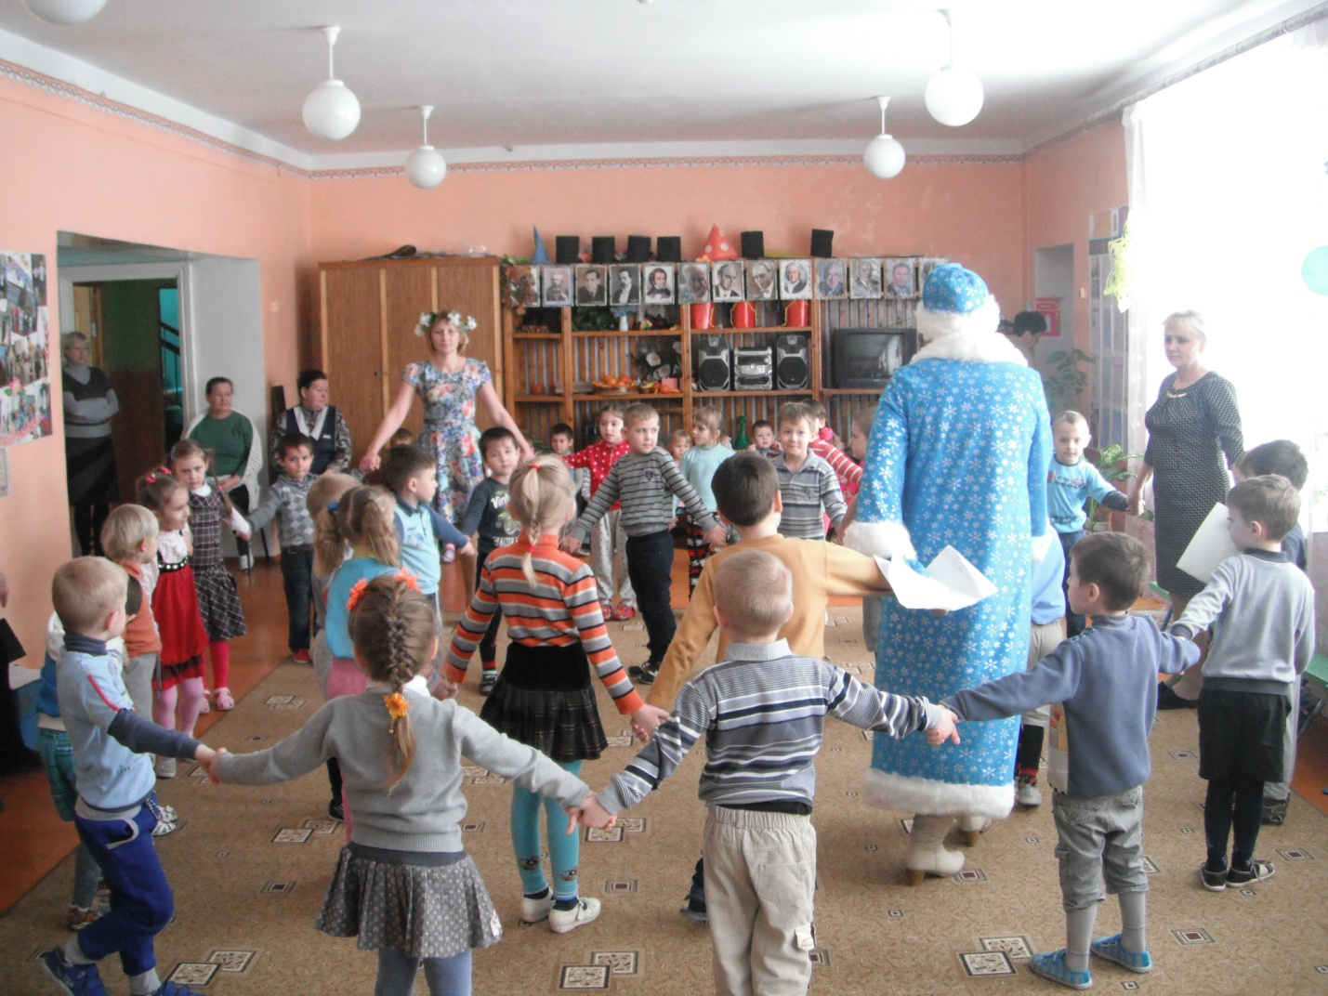
Зима: За то, что обычаи старины помните, да играете мои проводы, дарю вам Масленицу. Она вас накормит, напоит и развеселит.
Хлопает три раза. Вывозят масленицу.
Зима: Вы возьмите Масленицу, чествуйте, веселите её, а придёт время, сожгите её. Если дым пойдёт вверх, то год будет урожайным, а если дым будет стелиться понизу, то год будет неурожайным. А теперь мне пора уходить. До свидания.
Зима уходит.
Весна: Давайте праздник продолжать , масленицу величать.
Хоровод вокруг Масленицы.
Весна: Приглашает детей на улицу.
- А теперь пойдём гулять, Масленицу провожать.
Дети одеваются и выходят на улицу. Вывозят на санях чучело.

Ведущий: Едет Масленица дорогая,
Наша гостьюшка годовая,
На саночках расписных,
На коньках вороных.
Живёт масленица семь деньков,
Оставайся Масленица семь годков.
Весна: Обманула, провела, годика не дожила
Говорила семь недель, а остался один день.
Пора нам прощаться с Масленицей. Сейчас сгорит она, а значит конец зиме.

Чучело поджигают.
Все: Гори, гори ясно, чтобы не погасло.
Уходи, зима! Приходи весна.
Прощай зима, прощай Масленица.

Праздник продолжается угощением блинами.

